Завдання

1. Розробити схему електричну принципову мікросхеми на основі прототипу вказаного за варіантом

2. Побудувати таблицю істинності та визначити логічну функцію, яку виконує мікросхема.

Розв’язання

Прототип схеми:

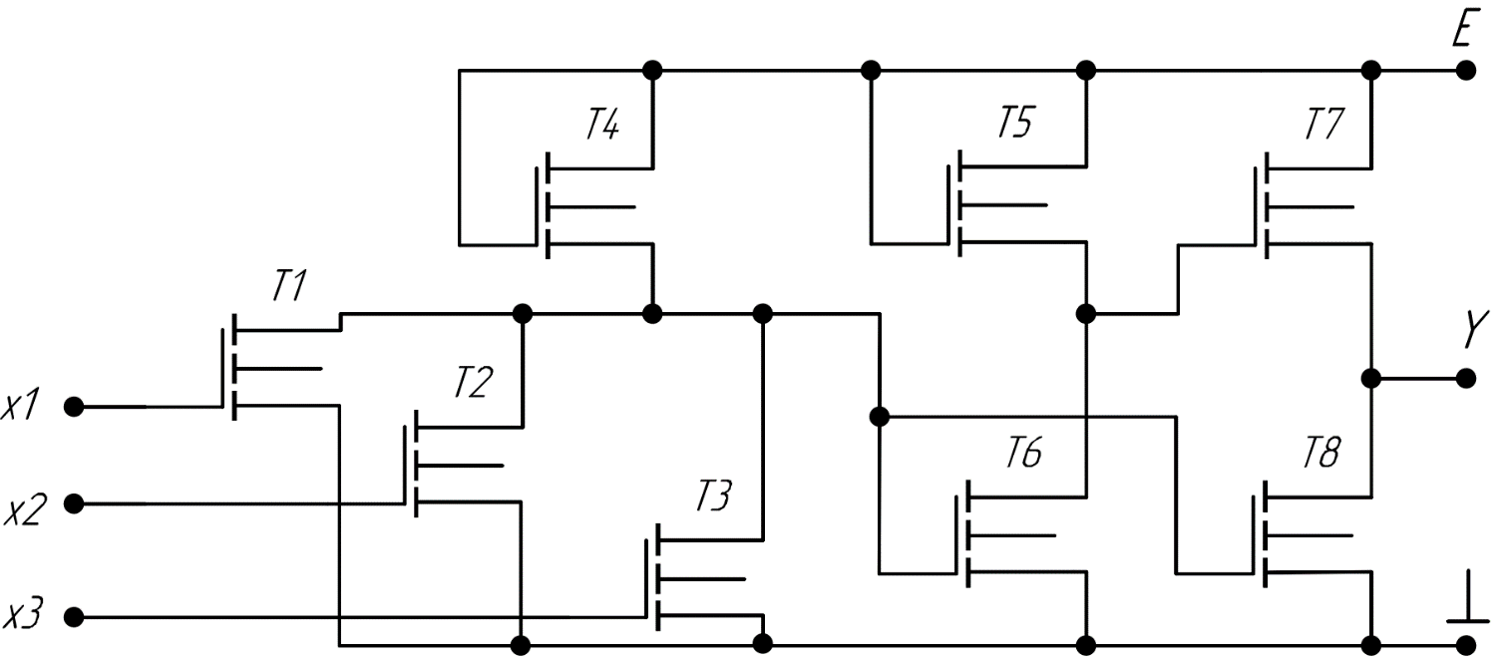

У тебе за варіантом Тип підкладки КЕФ, тобто n-тип підкладки, тоді у тебе p-канал у транзисторах.

Тоді, можемо побудувати уже електричну схему на основі прототипу:

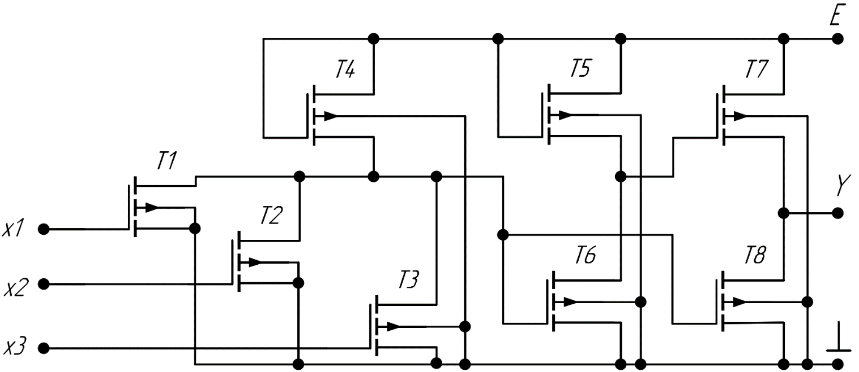

Так як у нас інтегральна мікросхема, то треба аби всі підклади були підключені до спільного виводу.

Далі переходимо до наступного завдання. Треба скласти таблицю істинності, але легше зробити розбивши схему на каскади. Розглядати будемо спрощену модель схеми, замінивши усі транзистори змінними резисторами, окрім T4 I T5. Так як у них затвор під’єднаний до стоку, то ці транзистори будуть грати роль навантаження, тобто заміняємо їх звичайним резистором. Тоді, спрощена модель:

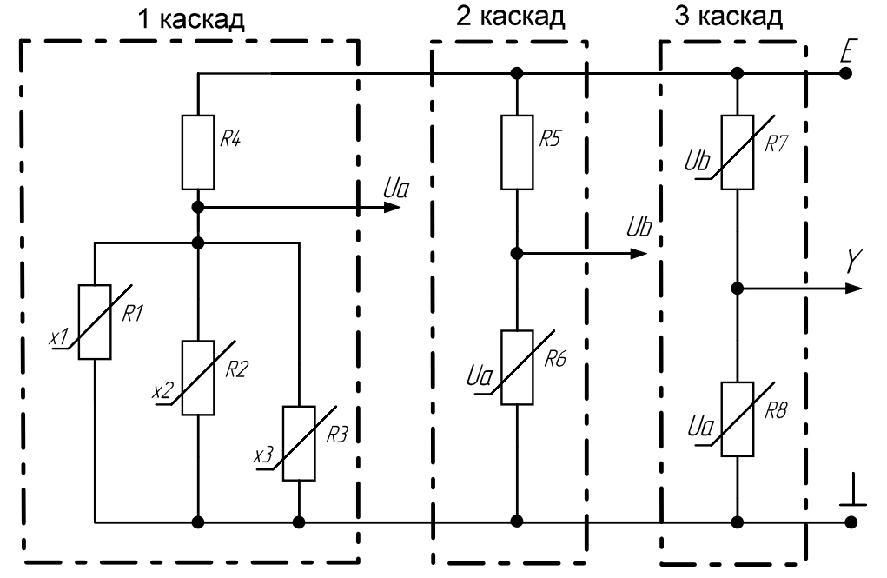

Бачимо, що у цій схемі всього три каскади. Розпочнемо з першого. У нас три змінних резистори, які можна об’єднати в один (R1, R2 і R3, так як паралельно підключені). Це виглядатиме так:

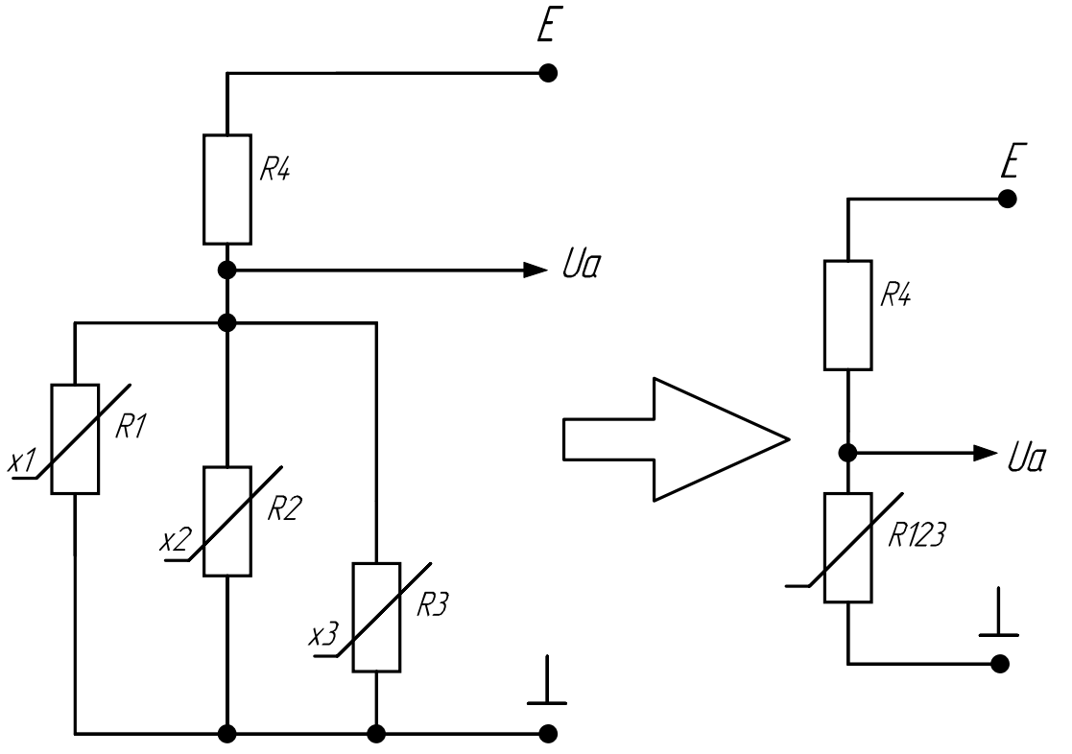

По формулам буде:



По нашому скороченню, у нас вийшов резистивний дільник напруги (по резисторам R4 i R123). Знаходимо напругу Ua:



По цих формулах уже можемо складати таблицю істинності для першого каскаду. Так як функція не є складною, можна одразу підставляти числа і шукати опір R123.

Таблиця 1. Таблиця опорів.

|  |  |  |  |  |  |  |  |  |
| --- | --- | --- | --- | --- | --- | --- | --- | --- |
|  | 1 | 1 | 1 | 1 | 0 | 0 | 0 | 0 |
|  | 1 | 1 | 0 | 0 | 1 | 1 | 0 | 0 |
|  | 1 | 0 | 1 | 0 | 1 | 0 | 1 | 0 |
|  | 1 | 0 | 0 | 0 | 0 | 0 | 0 | 0 |

1 – Це коли опір у нас наближається до нескінченності (якщо говорити за опори),а для напруг – коли вона більша за порогову напругу (коли транзистор відкритий), а 0 – це звичайний нуль, коли опір = 0, а напруга менша за порогову напругу. І підставляємо значення резисторів аби знайти Ua.

Тоді, загальна таблиця разом з x1, x2, x3 матиме вигляд:

|  |  |  |  |  |  |  |  |  |
| --- | --- | --- | --- | --- | --- | --- | --- | --- |
|  | 0 | 0 | 0 | 0 | 1 | 1 | 1 | 1 |
|  | 0 | 0 | 1 | 1 | 0 | 0 | 1 | 1 |
|  | 0 | 1 | 0 | 1 | 0 | 1 | 0 | 1 |
|  | 1 | 0 | 0 | 0 | 0 | 0 | 0 | 0 |

Усе, таблиця істинності 1 каскаду зроблена. Далі переходимо до 2 і 3 каскаду:

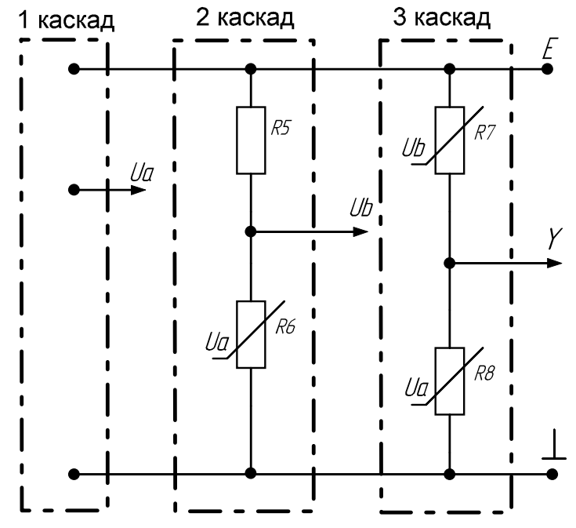

Тут два дільники напруги (2 і 3 каскад відповідно). Можемо одразу скласти формули напруги для Ub та Y:

 

Складаємо таблицю істинності одразу для двох каскадів:

|  |  |  |
| --- | --- | --- |
|  | 1 | 0 |
|  | 0 | 1 |
|  | 0 | 1 |
|  | 1 | 0 |
|  | 0 | 1 |
|  | 0 | 1 |

Таблиця істинності 2 і 3 каскаду також є. Тепер об’єднаємо таблиці істинності першого і другого – третього каскадів:

|  |  |  |  |  |  |  |  |  |
| --- | --- | --- | --- | --- | --- | --- | --- | --- |
|  | 0 | 0 | 0 | 0 | 1 | 1 | 1 | 1 |
|  | 0 | 0 | 1 | 1 | 0 | 0 | 1 | 1 |
|  | 0 | 1 | 0 | 1 | 0 | 1 | 0 | 1 |
|  | 1 | 0 | 0 | 0 | 0 | 0 | 0 | 0 |
|  | 0 | 1 | 1 | 1 | 1 | 1 | 1 | 1 |
|  | 0 | 1 | 1 | 1 | 1 | 1 | 1 | 1 |

Ми побачили, що другий каскад інвертуючий, через що Ub має протилежні знаки відносно Ua, а третій каскад не є інвертуючим, тому і Y має те саме, що Ub.

Далі складаємо логічну функцію по отриманій таблиці:



Всі перетворення і скорочення є в інеті, + у відео по консультації.

І далі, останній крок, малюємо просто логічну схему по формулі:

